О проведенных курсах повышения квалификации для государственных инспекторов Управления Россельхознадзора по Красноярскому краю
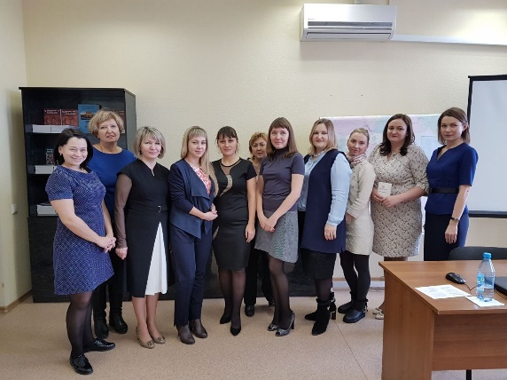На основании имеющейся лицензии на образовательную деятельность, выданной Министерством образования Красноярского от 30.08.2016 г. № 8946-л, учебно-методическим центром подведомственного Россельхознадзору ФГБУ «Красноярский референтный центр Россельхознадзора» с 13 по17 ноября 2017 года, были организованы и проведены курсы повышения квалификации для государственных инспекторов Управления Россельхознадзора по Красноярскому краю, в соответствии с планом проведения курсов повышения квалификации по программе: «Требования к порядку осуществления государственного надзора, процедура отбора проб почвы и нормативно-методические требования к ней».
В рамках обучения были освещены вопросы правового статуса Россельхознадзора и его полномочия в сфере земельных отношений, учета и формирования показателей контрольно-надзорной деятельности, применения основных положений федеральных законов и норм административного права при осуществлении служащими Россельхознадзора должностных обязанностей, правоприменительной и судебной практики, методики отбора сорных растений и древесно-кустарниковой растительности, деградации земель и требования к рекультивации, требования государственных и межгосударственных стандартов при отборе проб для проведения химико-токсикологических, агрохимических, микробиологических исследований, проведен анализ административной практики.
По итогам аттестации всем специалистам были выданы удостоверения о повышении квалификации установленного образца.
Деятельность ФГБУ «Красноярский референтный центр Россельхознадзора» как подведомственного учреждения Россельхознадзора, постоянно направлена на совершенствование и расширение сферы оказываемых услуг в целях реализации единой государственной политики в областях карантина и защиты растений, качества и безопасности зерна, ветеринарии, агрохимии и плодородия почв. Телефоны учреждения: 8(391)2-27-08-90, 8(391)55-7-23-30.

